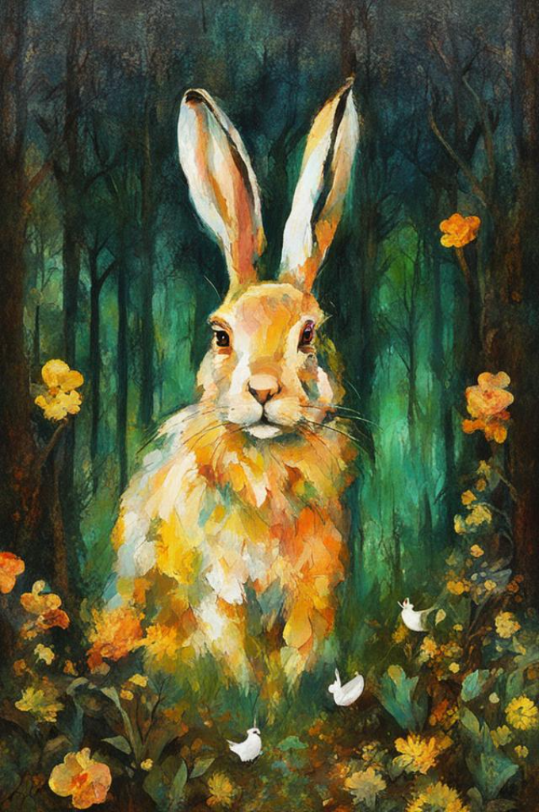
Арт-блокнот
«Читаем о животных»
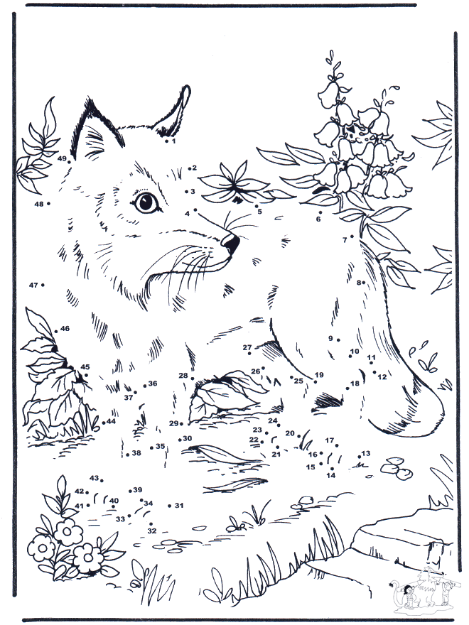
Вспомни народную сказку «Лиса и журавль». Обведи по точкам и раскрась лису. В чем была мораль этой сказки?

Ист.иллюстрации: https://razrisyika.ru
Прочитай описание волчонка из рассказа Бориса Жидкова «Про волка».
«Я осторожно подошел, — волчонок стал на все четыре лапы и насторожился. Я его разглядел: какой он был урод! Он почти весь состоял из головы — как будто морда на четырех ножках, и морда эта вся состояла из пасти, а пасть из зубов. Он на меня оскалился, и я увидел, что у него полон рот белых и острых, как гвозди, зубов. Тело было маленькое, с редкой бурой шерстью, как щетина, и сзади крысиный хвостик».
МЕСТО ДЛЯ ФОТО

Ф

Согласен ли ты с автором? Узнай, прав ли он был. Вклей на страницу фотографию настоящего волчонка.

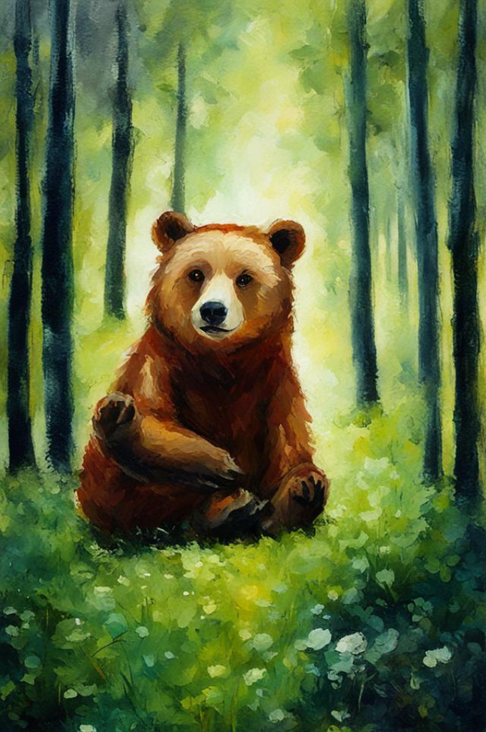
Прочитайте рассказ Д. Н. Мамина-Сибиряка «Медведко», рассмотри иллюстрацию. Можно ли держать диких животных дома? Чем это может кончиться? Объясни, кого и почему приютил рассказчик?

Прочитай описание из рассказа В. Бианки «Мышонок Пик»
«— Мыши, мыши!
Сестрёнка бросилась к нему.
— Рубнул сучок, — рассказывал брат, — а они как порскнут! Целая куча! Одна вон сюда под корень. Погоди, я её сейчас…
Он перерубил ножиком корень и вытащил крошечного мышонка.
— Да какой же он малюсенький! — удивилась сестрёнка. — И желтый! Разве такие бывают?
— Это дикий мышонок, — объяснил брат, — полевой. У каждой породы своё имя, только я не знаю, как этого зовут»
Как ты думаешь, как выглядел мышонок? Нарисуй иллюстрацию к этому эпизоду.

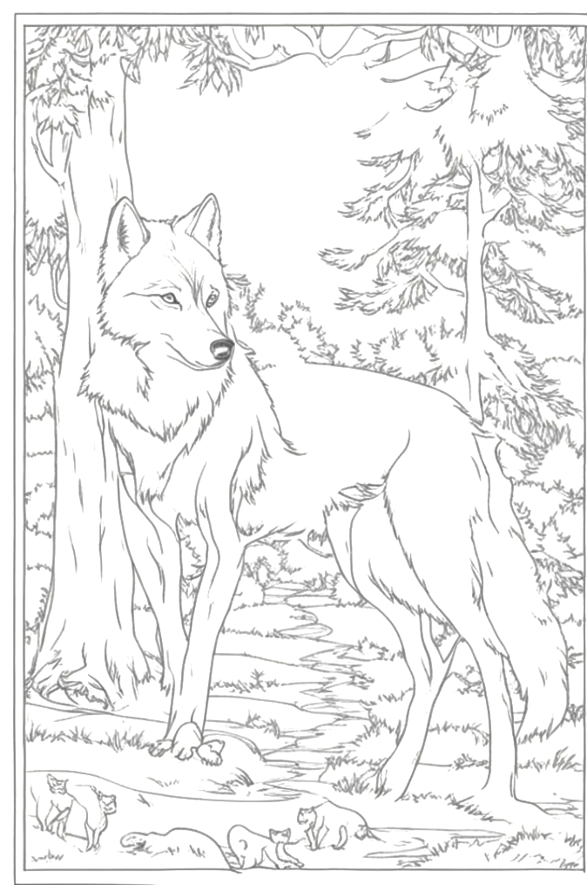
Л. Н. Толстой в своей сказке «Белка и волк» писал:
«Тебе оттого скучно, что ты зол. Тебе злость сердце жжёт. А мы веселы оттого, что мы добры и никому зла не делаем».

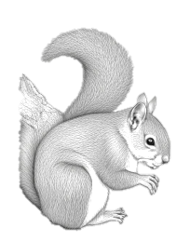

Как ты понимаешь эту цитату? В какой жизненной ситуации она могла бы тебе пригодиться? Раскрась иллюстрацию.

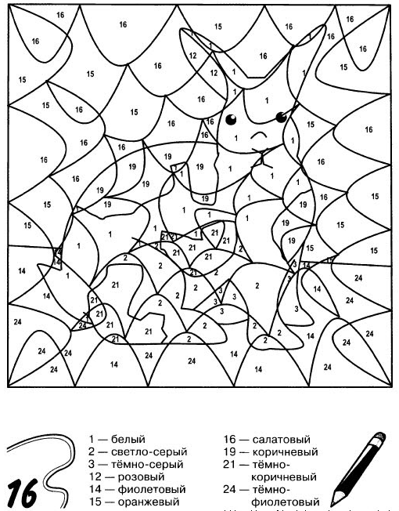
Вспомни рассказ К. Д. Паустовского «Заячьи лапы». Почему заяц был так дорог деду? Через что пришлось пройти рассказчику и деду, чтобы заяц вылечился? Раскрась иллюстрацию по номерам.
Ист.иллюстрации: https://razrisyika.ru

